Міністерство освіти і науки України

Харківський національний університет імені В.Н. Каразіна

Факультет комп’ютерних наук

# ЛАБОРАТОРНА РОБОТА № 1

з дисципліни «Проектування інформаційних систем»

Тема: «Основи Dependency Injection і Spring Framework»

Виконали:

студенти 3 курсу

групи КС-32

Безрук Юрій Русланович

Дібцева Анна Миколаївна

Перевірив: Гамзаєв Р.О.

Харків – 2020

Целью данной работы является установка Spring Framework и пробный запуск простого проекта написанного на данной платформе.

# ХОД РАБОТЫ

После установки плагинов Spring Framework (с официального сайта либо через eclipse marketplace), создаём пробный демо-проект. Напишем класс, который будет говорить Hello world, и класс, из которого будем его вызывать.

Spring работает с бинами через интерфесы, поэтому для начала создаём интерфейс для нашего класса:

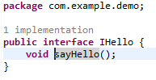

Рисунок 1 - интерфейс IHello

После чего пишем его реализацию, которую будем использовать.

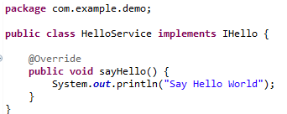

Рисунок 2 - класс HelloService

Создавать объект этого класса напрямую мы не будем, поэтому нам нужно зарегистрировать его как бин при помощи XML-файла. Называем бин “hello” и указываем местонахождение класса:

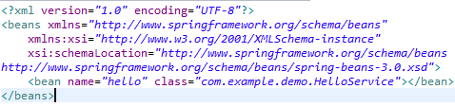

Рисунок 3 - файл ApplicationResourses.xml

Далее, создаем класс Executor, из которого и вызываем наш бин. Он создается через встроенную фабрику SpringFramework, а получаем мы его через метод getBean().

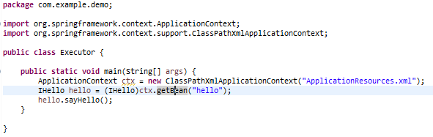

Рисунок 4 - класс Executor

Таким образом, для того, что бы изменить реализацию интерфейса, разработчику не нужно непосредственно влиять на написанный код, достаточно лишь изменить назначение бина.